## **Лабораторная работа № 3**

“Исследование интегратора и дифференциатора на основе

операционного усилителя ”

# **Цель работы**

Исследовать свойства и характеристики схем интегратора и дифференциатора на основе операционного усилителя (ОУ).

### **Подготовка к работе**

Изучить следующие вопросы курса:

* свойства и особенности построения схем интегратора и дифференциатора на ОУ;
* способы повышения устойчивости схемы дифференциатора на ОУ;
* функциональные схемы и характеристики операционных усилителей.

#### **Литература**

Конспект лекций.

1. Описание исследуемых схем

**Интегратором** называется устройство, выходное напряжение которого пропорционально интегралу входного сигнала (площади под кривой входного сигнала). Схема идеального интегратора приведена на рисунке 3.1.

Схема содержит входной резистор R1 и конденсатор С1, включенный в цепь обратной связи ОУ (А1).

Учитывая большой собственный коэффициент усиления ОУ и глубокую отрицательную обратную связь, дифференциальное напряжение между инвертирующим и неинвертирующем входами (*Uд* = *Uвых / К*) близко к нулю. Таким образом, напряжение на инвертирующем входе близко к напряжению нулевого потенциала, то есть является «виртуальной землей». В результате входной ток определяется только входным напряжением и резистором R1. Вследствие большого входного сопротивления ОУ практически весь входной ток протекает через конденсатор С1, заряжая его. При этом реализуется операция интегрирования.

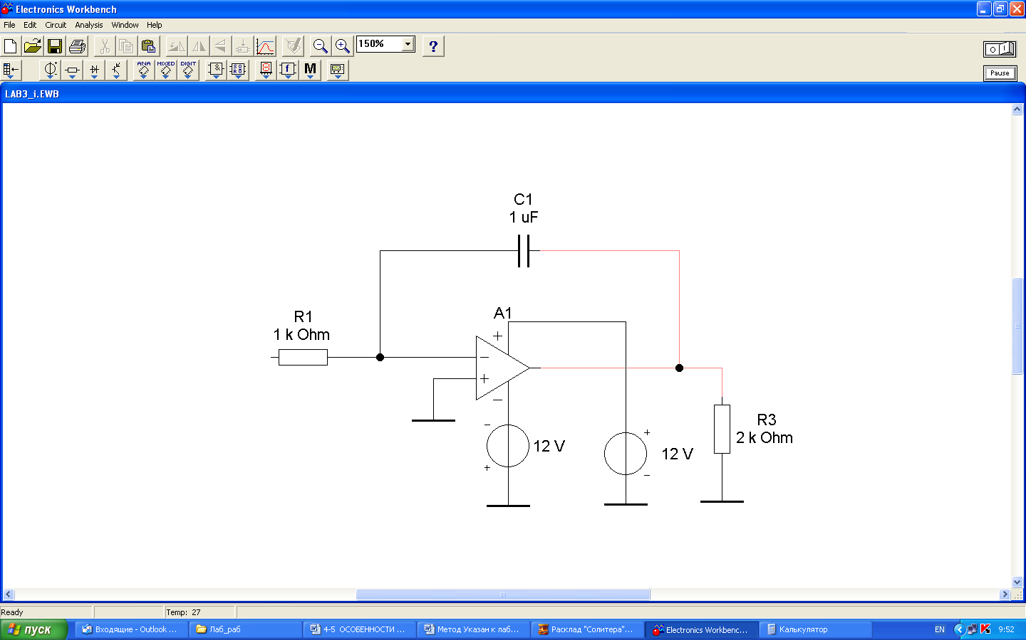

Рисунок 3.1 – Принципиальная схема идеального интегратора

Таким образом, для идеального интегратора

*iR*1 *= iC*1. (3.1)

При этом

 (3.2)

Подставляя (3.2) в (3.1) и выражая *Uвых,* получим выражение для выходного напряжения во временной области.

**, (3.3)

где *Т –* интервал интегрирования. Величина *T*1 *= R*1*⋅C*1 называется постоянной времени интегратора, определяющей скорость заряда емкости.

В реальном интеграторе, построенном по схеме (рисунок 3.1) при интегрировании сигналов низких частот (в том числе сигналов постоянного тока) возникают ошибки интегрирования, связанные с зарядом емкости входными токами ОУ. В этом случае, даже при отсутствии входного сигнала конденсатор может медленно заряжаться (в пределе до напряжения питания). Чтобы уменьшить ошибки интегрирования, параллельно конденсатору подключают электронный ключ для периодического разряда емкости.

При интегрировании сигналов переменного тока параллельно конденсатору С1 подключается резистор обратной связи R2, как показано на рисунке 17, выполняющий следующие функции:

- ограничение коэффициента усиления на низких частотах;

- устранение ошибки интегрирования, связанной с зарядом емкости С1 входными токами ОУ;

- уменьшение влияния напряжения смещения ОУ.

Таким образом, на низких частотах (*f < fраб*) схема интегратора с резистором R2 работает как инвертирующий усилитель с постоянным коэффициентом усиления. На частотах *f > fраб* схема выполняет функции интегратора, при этом АЧХ имеет наклон -20 дБ/дек (коэффициент передачи уменьшается на 20 дБ при каждом десятикратном изменении частоты).

Резистор R3 выступает в качестве нагрузки.

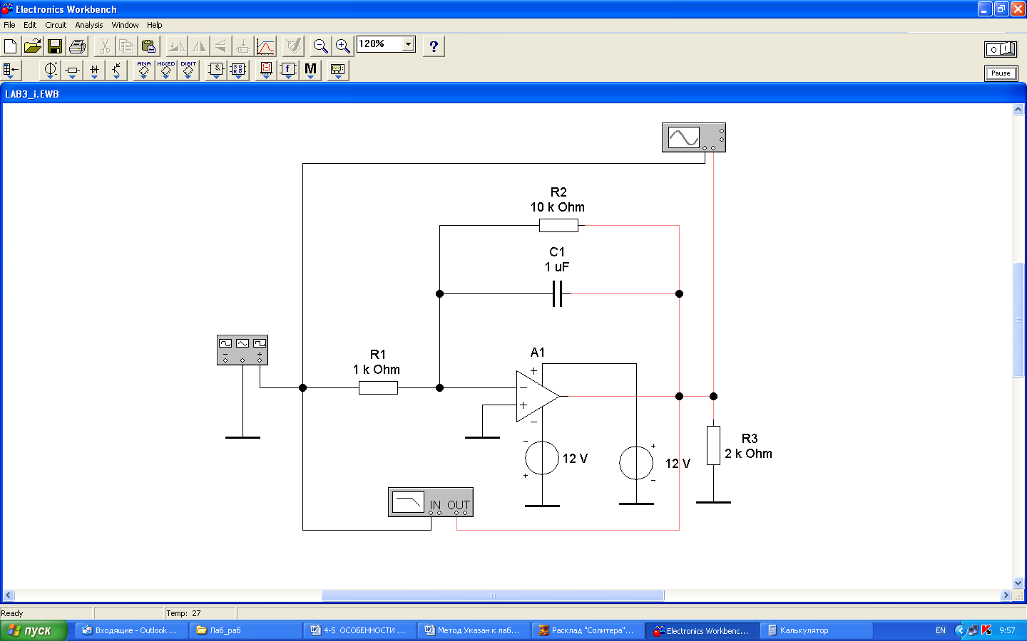

Рисунок 3.2 – Схема установки для исследования интегратора

Рассмотрим теперь интегралы от некоторых часто встречающихся сигналов.

**Пример 1.**

а) Как будет выглядеть сигнал на выходе интегратора, если на его вход подать ступенчатый сигнал, форма которого показана на рисунке 3.3.а



Рисунок 3.3 - Реакция интегратора на ступенчатый сигнал

a) входной сигнал, б) выходной сигнал

б) Если R1=1МОм, С= 0,1мкФ и Uвх=1В, то чему будет равно Uвых через 3 мс после момента t0?

Решение:

а) Записывая входной ступенчатый сигнал как функцию времени, получим U1=U при t ≥ t0 , U1=0 при t < t0 . Используя первое из этих условий, интегрируем и получаем:

(3.4)



Таким образом, изменение выходного напряжения во времени представляет собой наклонную прямую с полярностью, противоположной полярности входного сигнала.

б) Вычислим значение Uвых интегрированием в пределах от t0=0 до t1=3мс:

(3.5)

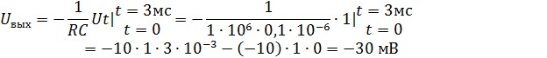

|  |  |  |  |  |  |
| --- | --- | --- | --- | --- | --- |
| Рисунок 3.4 - Реакция интегратора на прямоугольные колебания | | | | | |
|  |  | а - | входной сигнал; | б - выходной сигнал. |  |

**Пример 2.**

В интеграторе R=10кОм и С=0,1мкФ; Uвх – это прямоугольная волна с частотой 1кГц и амплитудой 5В (размах 10В). Каким будет выходное напряжение?

Решение:

Поскольку сигнал периодический, для описания выходного напряжения достаточно рассмотреть один полный период. Прежде всего, запишем входное напряжение как функцию времени (рисунок 3.4,а). Имеем

Uвх=5В при t1 < t ≤ t2 ,

Uвх= - 5В при t 2 < t ≤ t3 . (3.6)

Эту функцию можно интегрировать на каждом из ее полупериодов. Для описания выходного сигнала достаточно выяснить его форму и значения напряжений на концах каждого полупериода.

Подставляя постоянное напряжение U в выражение

(3.7)



получаем после интегрирования:

(3.8)



т.е. наклонную прямую на каждом полупериоде.

Накопленное напряжение в конце первого полупериода, т.е.

на интервале между t1 и t2, равно:

(3.9)



Накопленное напряжение за второй полупериод между t2 и t3 равно:

(3.10)

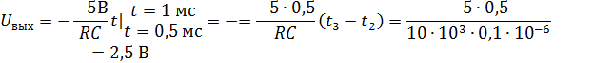

Полученный выходной сигнал показан на рисунке 3.4,б). Размах этого сигнала от пика к пику равен 2,5В. При любом сигнале на входе изменение сигнала на выходе должно начинаться от того значения, которое выходной сигнал имел к моменту прихода входного сигнала (так, когда Uвх становится равным - 5В, выходной сигнал начинает возрастать от значения - 1,25В). Если бы размах прямоугольной волны в примере был равен, например, 5 или 2,5В, то размах выходного сигнала оказался бы равным 1,25 или 0,625В соответственно.



Рисунок 3.5 - Реакция интегратора на треугольный сигнал

**Пример 3.**

На вход интегратора подано пилообразное напряжение, показанное на рисунке 3.4, б. Какова будет форма выходного сигнала?

Решение:

Выражая Uвх как функцию времени на интервале от t1 до t2, получаем:

Uвх = −kt t1 ≤ t≤t2 , где k – коэффициент наклона.

Используя теперь выражение:

(3.11)



получаем:

(3.12)

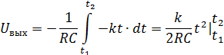

Отсюда видно, что напряжение на выходе – это квадратичная функция времени (парабола), показанная на рисунке 3.5.

**Дифференциатор** – это устройство, выходное напряжение которого пропорционально производной входного сигнала (скорости изменения сигнала на входе). Схема установки для исследования дифференциатора приведена на рисунке 3.6.

Дифференциатор состоит из резистора R1, конденсатора С1 и ОУ (А1). Изменения входного напряжения вызывают протекание тока через конденсатор С1. За счет большого внутреннего коэффициента усиления ОУ и глубокой обратной связи, его инвертирующий вход, как отмечалось выше, оказывается виртуальной землей, поэтому выходное напряжение ОУ оказывается пропорциональным скорости изменения входного напряжения.

Таким образом, для идеального дифференциатора

*iC1 = iR1*. (3.13)

При этом

 (3.14)

Подставляя (3.5) в (3.4) и выражая *Uвых,* получим выражение для выходного напряжения во временной области.

*.* (3.15)

АЧХ идеального дифференциатора имеет положительный наклон +20 дБ/дек (коэффициент передачи растет на 20дБ при каждом десятикратном изменении частоты). С учетом элементов коррекции реальный дифференциатор будет выполнять свои функции на частотах *f < fраб.* На более высоких частотах сопротивление емкости С1 будет много меньше R2 и схема будет работать как обычный инвертирующий усилитель.

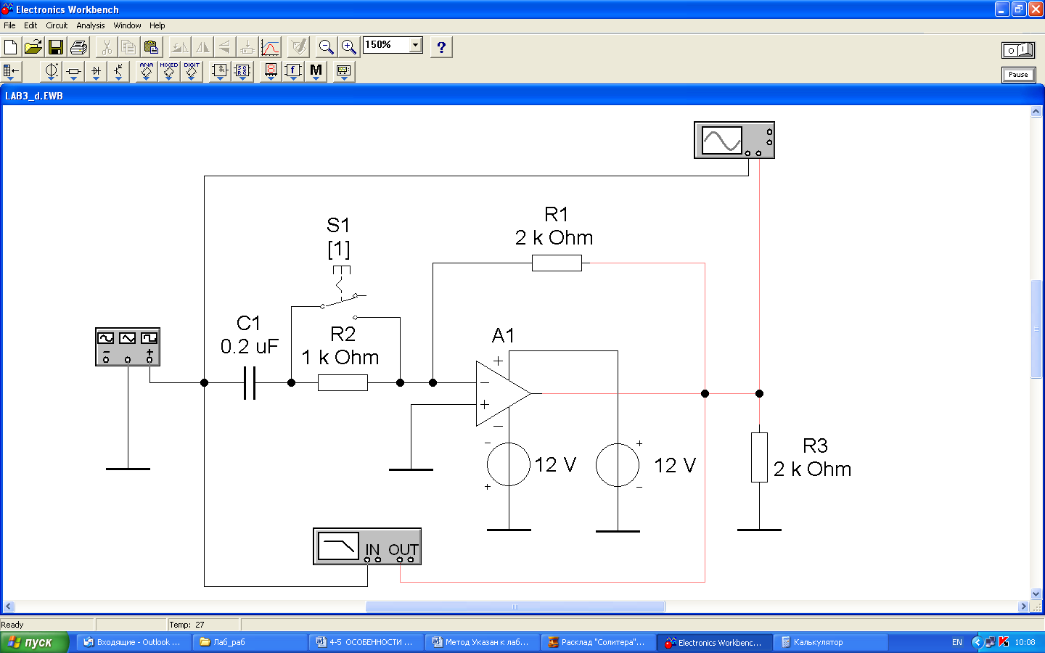

Рисунок 3.6 – Схема установки для исследования дифференциатора

При построении схем реальных дифференциаторов возникают ряд практических проблем:

1. Возникающие в цепи обратной связи дополнительные фазовые сдвиги могут привести к нарушению устойчивости работы дифференциатора. Таким образом, переходная характеристика будет иметь колебательный характер, что приводит к ошибкам дифференцирования.
2. На высоких частотах возрастает входной ток от источника сигнала, что может привести к нарушению его работы.
3. Коэффициент передачи дифференциатора возрастает с ростом частоты, что приводит к увеличению высокочастотных помех.

Для улучшения работы дифференциатора в схему вводят корректирующие элементы (R2). При этом в передаточной характеристике появляется дополнительный полюс, при котором ограничивается коэффициент передачи на высоких частотах.

Таким образом, резистор R2 выполняет следующие функции:

1. Ограничивает величину входного тока на высоких частотах.
2. Повышает устойчивость работы дифференциатора.
3. Ограничивает коэффициент передачи на высоких частотах, что приводит к уменьшению собственных помех дифференциатора.

Резистор R2 подключается с помощью ключа S1. Резистор R3 выступает в качестве нагрузки.

Рассмотрим вид выходных сигналов дифференциатора при подаче на его вход некоторых стандартных сигналов.

**Пример 1.**

В дифференциаторе R=0,1МОм, С=0,1мкФ, а Rк и Ск выбраны таким образом, чтобы стабилизировать схему. На вход подается синусоидальное напряжение амплитудой 3В и частотой 60Гц, т.е. . Каковы величина и форма выходного напряжения?



Решение:

(3.16)



поэтому:

(3.17)



Таким образом, напряжение на выходе изменяется по закону косинуса, чего и следовало ожидать, так как d sinU = cosU·dU . Величина выходного напряжения равна:

U вых = −0,01· 3B · 120π ·cos( 2π·f· t) = − 11,31B · cos( 2π·f·t) . (3.18)

**Пример 2.**

В дифференциаторе R=10кОм, С=0,1мкФ, а Rк и Ск обеспечивают динамическую стабилизацию. На вход дифференциатора подается треугольная волна, показанная на рисунке 3.7, а. Каким будет выходной сигнал?

Решение:

Рассмотрим входное напряжение как функцию времени. Так как этот сигнал является симметричной периодической волной, достаточно построить выходное напряжение для одного полупериода. Выходное напряжение для следующего полупериода будет иметь ту же форму, но с противоположной полярностью. Так как входное напряжение линейно растет до значения 2В в течение 0,5мс, можно написать



Рисунок 3.7 - Реакция дифференциатора на треугольный сигнал.



а - входной сигнал; б - выходной сигнал

(3.19)



где t – время в секундах. Поскольку дифференциатор реагирует только на изменения напряжения, можно пренебречь постоянной составляющей входного сигнала. Тогда выходное напряжение равно:

(3.20)

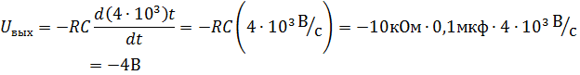

Таким образом, выходной сигнал – это прямоугольная волна амплитудой 4В (или размахом 8В), частота которой равна частоте входного сигнала; выходной сигнал показан на рисунке 3.7, б. Из этого примера можно сделать общий вывод, что любому линейно изменяющемуся сигналу на входе дифференциатора соответствует постоянный выходной сигнал, величина которого пропорциональна крутизне входного сигнала; этот выходной сигнал остается постоянным в течение всего времени, пока входной сигнал сохраняет постоянный наклон.

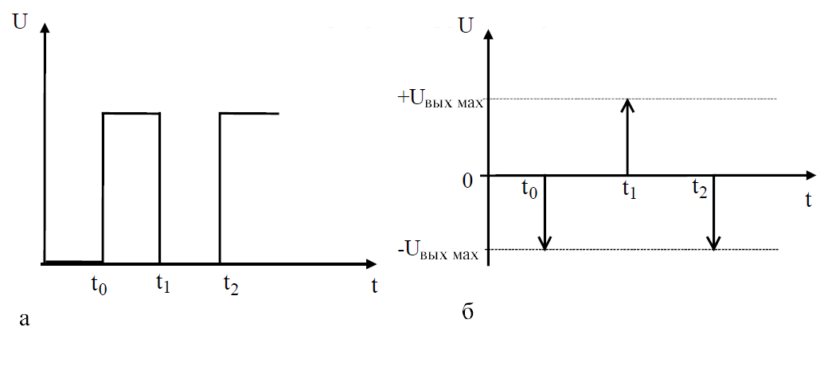

Рисунок 3.8 - Выходной сигнал дифференциатора при прямоугольной волне на входе; а - входной сигнал; б - выходной сигнал

Пример. На вход дифференциатора из предыдущего примера подается прямоугольная волна с амплитудой 5В и частотой следования 5кГц, причем время нарастания tн= 1 мкс и время спада амплитуды tc= 1мкс. Изобразить выходной сигнал.

Решение:

Входной сигнал, изображенный на рисунке 3.8, а, следует разбить на части и дифференцировать раздельно. Участки входного сигнала, на которых его значение постоянно и равно 5 или 0 В, не дают никакого напряжения на выходе дифференциатора, так как производная постоянной величины равна нулю. Участки нарастания и спада импульсов можно аппроксимировать наклонными прямыми. Поскольку tн=tc выходное напряжение во время нарастания равно выходному напряжению во время спада противоположно ему по знаку; легко видеть, что ненулевое выходное напряжение вообще появляется только во время спада или нарастания импульсов.

Для нахождения Uвых во время нарастания или спада надо сначала выразить эти участки входного сигнала как функции времени.

Имеем

(3.21)



Теперь получаем:

(3.22)



во время нарастания, и во время спада. Выходной сигнал реального ОУ будет состоять из двух импульсов противоположной полярности длительностью 1мкс, амплитуда которых равна максимально возможному выходному напряжению операционного усилителя или напряжению ограничения, если в схеме используется схема ограничения.



Если используемый в дифференциаторе операционный усилитель имеет скорость нарастания, слишком низкую для того, чтобы он успевал реагировать на изменение входного сигнала с той же скоростью, с какой этот сигнал меняется, то при очень малой длительности входного сигнала напряжение на выходе дифференциатора может и не достигать максимально возможного значения. Если, например, наша прямоугольная волна имела бы время нарастания 1нс, то скорее всего не было бы вообще никакого изменения выходного напряжения.

# **Задание**

Вариант определяется по последней цифре

4.1. Как будет выглядеть сигнал на выходе интегратора, если на вход подается сигнал, указанный в таблице 4.1. Данные для интегратора также приведены в таблице 4.1.

Таблица 4.1 Данные для расчета интегратора

|  |  |  |  |  |  |  |  |  |  |  |
| --- | --- | --- | --- | --- | --- | --- | --- | --- | --- | --- |
| Вариант | 0 | 1 | 2 | 3 | 4 | 5 | 6 | 7 | 8 | 9 |
| Параметр |
| Тип сигнала | ступен | прямоуг | треуг | ступен | прямоуг | треуг | ступен | прямоуг | треуг | ступен |
| R1, МОм | 1 | 1,5 | 2 | 2,5 | 3 | 3,5 | 4 | 4,5 | 5 | 5,5 |
| C, мкФ | 0,1 | 0,2 | 0,3 | 0,4 | 0,5 | 0,6 | 0,7 | 0,8 | 0,9 | 0,95 |
| Uвх, В | 1 | 2 | 3 | 4 | 5 | 6 | 7 | 8 | 9 | 10 |
| t1, мс | 1 | 2 | 3 | 4 | 5 | 6 | 7 | 8 | 9 | 10 |

4.2. Как будет выглядеть сигнал на выходе дифференциатора, если на вход подается сигнал, указанный в таблице 4.2. Данные для дифференциатора также приведены в таблице 4.2.

Таблица 4.2 Данные для расчета дифференциатора

|  |  |  |  |  |  |  |  |  |  |  |
| --- | --- | --- | --- | --- | --- | --- | --- | --- | --- | --- |
| Вариант | 0 | 1 | 2 | 3 | 4 | 5 | 6 | 7 | 8 | 9 |
| Параметр |
| Тип сигнала | прямоуг | треуг | прямоуг | треуг | прямоуг | треуг | прямоуг | треуг | прямоуг | треуг |
| R, кОм | 1 | 1,5 | 2 | 2,5 | 3 | 3,5 | 4 | 4,5 | 5 | 5,5 |
| C, мкФ | 0,1 | 0,2 | 0,3 | 0,4 | 0,5 | 0,6 | 0,7 | 0,8 | 0,9 | 0,95 |
| Uвх, В | 1 | 2 | 3 | 4 | 5 | 6 | 7 | 8 | 9 | 10 |
| t1, мс | 1 | 2 | 3 | 4 | 5 | 6 | 7 | 8 | 9 | 10 |

4. Содержание отчета

4.1 Принципиальные схемы интегратора и дифференциатора на ОУ.

4.2 Результаты расчётов.

4.3 Графики.

4.4 Выводы по проделанной работе.

* 1. Ответы на контрольные вопросы.

5. Контрольные вопросы

5.1 Назначение интегратора (дифференциатора).

5.2 Привести передаточную функцию интегратора (дифференциатора).

5.3 Типовая частотная характеристика идеального интегратора (дифференциатора).

5.4 Как изменится частотная характеристика интегратора (дифференциатора) с учетом корректирующих элементов?

5.5 Почему инвертирующий вход ОУ с обратной связью называют «виртуальной землей»?

5.6 Вывести выражения для выходного напряжения идеального интегратора (дифференциатора) во временной области

5.7 Переходная характеристика при подаче на вход скачкообразного или периодического импульсного сигнала (для схем интегратора и дифференциатора).

5.8 Методы уменьшения погрешности интегрирования для схемы на ОУ.

5.9 Способы повышения устойчивости работы дифференциатора на ОУ.

5.10 Привести схемы инвертирующего и неинвертирующего усилителей на ОУ. Записать коэффициенты передачи.

5.11 Как нужно изменить схему неинвертирующего усилителя, чтобы получить схему операционного повторителя?

5.12 Перечислить свойства идеального операционного усилителя.

5.13 Пояснить отличие дифференцирующего усилителя от дифференциального.

5.14 Нарисовать схему инвертирующего сумматора.

5.15 Изобразить логарифмическую амплитудно-частотную характеристику реального ОУ.